

Universidade do Estado do Pará

Centro de Ciências Naturais e Tecnologia

Campus XV - Redenção

Curso de Tecnologia em Análise e Desenvolvimento  
 de Sistemas

GLEICIANE SERAFIN DE SOUZA

JOÃO PEDRO PEREIRA LIMA

THIAGO HENRY OLIVEIRA DO NASCIMENTO

VINÍCIUS BRITO BANDEIRA

**INVEST TADS:**

Uma plataforma Web direcionada ao gerenciamento de investimentos

REDENÇÃO - PARÁ

2021

GLEICIANE SERAFIN DE SOUZA

JOÃO PEDRO PEREIRA LIMA

THIAGO HENRY OLIVEIRA DO NASCIMENTO

VINÍCIUS BRITO BANDEIRA

**INVEST TADS:**

Uma plataforma Web direcionada ao gerenciamento de investimentos

Documentação do Sistema Invest TADS, apresentado a Universidade do Estado do Pará, como requisito para obtenção parcial de nota da disciplina: Laboratório de Desenvolvimento de Sistemas para Web II no curso de tecnologia em análise e desenvolvimento de sistemas.

Orientador: Prof. Gleisson Amaral Mendes

REDENÇÃO - PARÁ

2021

SUMÁRIO

**1. INTRODUÇÃO 4**

1.1 JUSTIFICATIVA  **4**

**1.2 OBJETIVOS 6**

1.2.1 OBJETIVO GERAL 6

1.2.2 OBJETIVOS ESPECÍFICOS 7

**2. MODELO DO SISTEMA 7**

2.1 REQUISITOS 7

2.1.1 REQUISITOS FUNCIONAIS 7

2.1.2 REQUISITOS NÃO FUNCIONAIS 7

2.2 DIAGRAMA DE CASO DE USO 8

2.3 DIAGRAMA DE CLASSE 9

2.4 DIAGRAMA DE SEQUÊNCIA 10

2.5 INTERFACES 10

2.5.1INDEX  **11**

2.5.2 TELA DE LOGIN  **13**

2.5.3TELA GESTÃO FINANCEIRA  **13**

2.5.4TELA HISTÓRICO DE GESTÃO **15**

**REFERÊNCIAS 16**

**1. INTRODUÇÃO**

O Invest TADS nasceu de um projeto na disciplina de Programação Orientada a Objetos II, realizado no Curso de Tecnologia em Análise e Desenvolvimento de Sistemas – TADS – da Universidade do Estado do Pará. Explorando o universo dos investimentos e juros compostos aplicado ao mundo da tecnologia, foi utilizado um modelo CRUD – create, read, update e delete – desenvolvendo assim um sistema de gerenciamento de investimentos utilizando como base a tecnologia Java GUI – Graphical User Interface.

A aplicação foi um sucesso em relação ao que havia sido proposto inicialmente nos termos do projeto, no entanto, urge a necessidade de adaptação do sistema, visto que a tecnologia está sempre em evolução e o mesmo aplica-se para ao que está sujeito a ela, tal qual o sistema de gerenciamento de investimentos Invest TADS. Como diria Steve Jobs, “A tecnologia move o mundo”, mas vale ressaltar que são os desenvolvedores que movem a tecnologia.

De acordo com o escopo atual em que se encontrava o sistema, ficou proposto um novo resolutivo, que seria a adaptação do sistema para uma plataforma Web, utilizando Bootstrap, Css, Html, JavaScript e PHP para dar continuidade ao trabalho em conjunto de CRUD com o banco de dados, como base para a melhoria do sistema.

O protótipo proposto para o escopo do projeto, trata-se de um módulo de gerenciamento de investimentos e uma plataforma de incentivo pela busca de conhecimento acerca do assunto. O bom gerenciamento de suas economias pessoais deve ser feito seguindo alguns critérios. Desde a educação financeira até medidas de investimento.

Tal modelo de gerenciamento foi criado pensando nos rendimentos mensais, que serão informados pelos usuários – aqui tratados como clientes, as despesas que eles possuem e em cima do montante restante – fazendo um cálculo simples de rendimentos menos despesas – o cliente poderia determinar quanto estaria disposto a investir. Também existe um campo de dicas de quanto é o ideal para o cliente investir, além de links para alguns conteúdos específicos que agregam demasiadamente no contexto proposto.

1.1 JUSTIFICATIVA

De acordo com a ideia defendida por Thomas Fuller, o conhecimento é um tesouro alcançável, porém, a prática é o único caminho para alcançá-lo. Partindo dessa perspectiva, surge como um corpo de conhecimentos sistematizados, fundamentados e organizados, a ciência, que busca a mais profunda investigação detalhada, metódica e racional. Conclui-se então que a metodologia vem no sentido de formalizar e delimitar os métodos utilizados para estudar os caminhos do conhecimento, e fornecer critérios específicos para a realização da pesquisa científica. Assim, certifica Bittar:

[...] a própria significação da palavra “método” indica que sua função é instrumental, ligando dois polos, [...] um polo de origem ou ponto de partida (estado de ignorância), outro polo de destinação ou ponto de chegada (estado de conhecimento) (BITTAR, 2018, p.26)

MÉTODO: para que exista acordo com o tema abordado, o método utilizado para sua análise é o dedutivo. O método dedutivo é o método que procede do geral para o particular. “Parte de princípios reconhecidos como verdadeiros e indiscutíveis e possibilita chegar a conclusões de maneira puramente formal, isto é, em virtude unicamente de sua lógica” (BITTAR, 2018, p. 9). Acrescenta o referido autor que “o protótipo do raciocínio dedutivo é o silogismo, que consiste numa construção lógica que, a partir de duas proposições chamadas premissas, retira uma terceira, nelas logicamente implicadas, denominada conclusão”.

ABORDAGEM: partindo do ponto de vista de Cleber Cristiano Prodanov e Ernani Cesar de Freitas, o que determina a metodologia quantitativa ou qualitativa é a maneira pela qual se pretende analisar o problema ou fenômeno (BITTAR, 2018, p.71). Dessa maneira, conclui-se então que o tipo de abordagem empregado na pesquisa dependerá dos interesses do pesquisador e do tipo de estudo que será desenvolvido. Tendo isso em vista, a espécie de abordagem a ser utilizada será a abordagem qualitativa. Dessa forma, conclui-se que a pesquisa qualitativa busca uma análise profunda e bem compreendida do contexto da situação enfatizada.

TÉCNICAS: o veículo de produção de ideias utilizado será a pesquisa bibliográfica e a pesquisa explicativa-dedutiva, em foco, toda essa elaboração estará bem fundamentada e toda dedução será realizada com base em fatos. A pesquisa quantitativa é usada para quantificar um problema por meio da geração de dados numéricos ou dados que podem ser transformados em estatísticas utilizáveis, sendo assim o método quantitativo de pesquisa acaba por possuir algumas situações únicas que devem estar incluídas desde a elaboração da problemática - o que gera necessidade de coleta e análise de dados, assim como da revisão da literatura e do desenvolvimento do relatório contendo os resultados da pesquisa (PASCHOARELLI; MEDOLA; BONFIM, 2015, p. 5).

De acordo com DAL-SOTO, ALVES e SOUZA (2016, p. 248) uma pesquisa de natureza qualitativa deve estar de acordo com os pressupostos do modelo qualitativo, isto é, definida como um processo de cognição de um problema social ou humano, baseado na construção de um panorama complexo e abrangente formado por palavras, relatos detalhados dos informantes e conduzido utilizando uma perspectiva particular, sendo assim um método essencial para o desenvolvimento do referido projeto.

Frente a essa delimitação é impossível contradizer o fato de que a pesquisa é uma arte, que precisa ser cultivada, trabalhada e desenvolvida (BITTAR, 2018). Determina-se, assim, que é prioridade a utilização de uma metodologia analítica para que se possa fazer uma seleção correta de dados, filtrando e delineando-as de modo a criar a metodologia científica em expoente formador de opiniões e ideias.

Desse modo, o presente estudo tem como principal finalidade a aplicação de uma abordagem descentralizada no que tange a experiência do usuário em relação a investimentos, frente a uma interação direta denominada humano-computador com objetivo final de explanar conceitos da ciência social que é a Economia, tal segmento que possui extrema importância para o desenvolvimento da população de um país emergente como o Brasil. Assim, certifica Celso Furtado:

[...] a dimensão histórica é fator preponderante na análise do subdesenvolvimento, do atraso brasileiro. As ciências sociais, em particular a economia, pensada como tal, deve buscar incansavelmente a historicidade como base fundamental de seus estudos no sentido da resolução dos diversos problemas que constituem a complexidade social. (SOUZA, 2003, p.10)

Partindo do pressuposto supracitado, nota-se que o impacto causado pela aplicação Invest TADS, no contexto histórico-sócio econômico-cultural do Brasil é de extrema relevância, onde o sistema de gerenciamento desenvolvido e aqui apresentado não apenas auxilia no processo do controle de finanças, como também instiga o usuário a desenvolver os seus conhecimentos e habilidades, até mesmo para aqueles que não possuem formação ou experiência na área de investimentos.

Em virtude dos fatos mencionados, a plataforma oferece o que há de base no mercado financeiro brasileiro, em termos de conhecimento e também auxilia o usuário no quesito gestão operacional, trazendo praticidade e facilidade no processo de investimentos por ele realizada.

1.2 OBJETIVOS

**1.2.1 Objetivo Geral**

Gerenciar e incentivar os investimentos do usuário em cenário nacional, bem como identificar seus principais aspectos e problemáticas no contexto da tecnologia da informação.

**1.2.2 Objetivos Específicos**

* Averiguar em quais aspectos da área de investimentos o usuário se sente mais inseguro;
* Auxiliar e esclarecer as maiores dificuldades que o investidor possui enquanto iniciante no segmento do mercado financeiro;
* Centralizar ferramentas e informativos sobre o segmento em questão;
* Identificar o comportamento de investimentos do usuário;
* Prover ferramentas de gestão de investimentos, bem como disponibilizar plataformas de terceiros com maior praticidade;
* Mostrar quais as vantagens trazidas pelo mercado financeiro e qual impacto ela causa na vida da sociedade brasileira.

**2. MODELO DO SISTEMA**

Os diagramas do sistema foram desenhados no software Wordershare EdrawMax, previamente realizados com o intuito de mapear as funcionalidades que iriam compor o escopo do projeto - uma plataforma Web direcionada ao gerenciamento de economias e táticas de investimentos. Por fim, o projeto foi convertido para aplicação utilizando Bootstrap, Css, Html, JavaScript e PHP.

2.1 REQUISITOS

Os requisitos foram estipulados baseando-se nas ações que o usuário pode tomar dentro da aplicação, de forma usual e casual.

**2.1.1 Requisitos Funcionais**

[RF01] Cadastrar no sistema;

[RF02] Login no sistema;

[RF03] Gestão financeira;

[RF04] Acessar histórico de gerenciamento;

[RF05] Acessar módulo educacional;

[RF06] Acessar plataformas de investimentos.

**2.1.2 Requisitos Não-Funcionais**

[RNF01] Imprimir relatório;

[RNF02] Contatar o suporte.

2.2 DIAGRAMA DE CASO DE USO

A influência de decisão estabelecida no tópico do modelo do sistema, tais como os requisitos funcionais e não-funcionais apresentados serviram de inspiração para a criação dos diagramas dispostos abaixo. A seguir a figura 1 ilustra especificamente o diagrama de caso de uso.

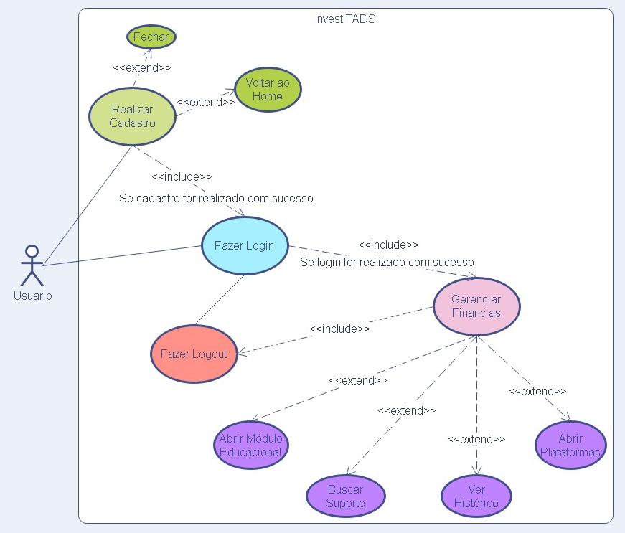

Figura 1 – Diagrama UML de Caso de Uso para a visão do usuário diante do sistema de gerenciamento de finanças Invest TADS

Fonte: Elaborado pelo Autor

2.2 DIAGRAMA DE CLASSE

Proposto para trazer a apresentação da conceituação e estrutura do sistema, em forma de diagrama de classes. As classes no Diagrama de Classes UML foram apresentadas com os atributos e métodos respectivos a cada uma das telas do sistema, conforme apresenta a figura 2.

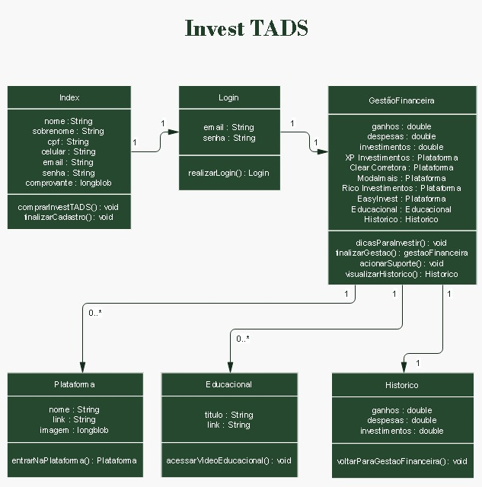

Figura 2 – Diagrama de Classes da UML

Fonte: Elaborado pelo Autor

2.2 DIAGRAMA DE SEQUÊNCIA

Demonstrando quais os possíveis caminhos que o usuário – apresentado no diagrama como “Actor” – pode tomar, foi definido como diagrama ideal para apresentar tais características o Diagrama de Sequência em UML, pela sua dinâmica fluida. Assim atesta Lucidchart:

[...] O diagrama de sequência é uma solução dinâmica de modelagem em UML bastante usada porque incide especificamente sobre linhas da vida, ou os processos e objetos que vivem simultaneamente, e as mensagens trocadas entre eles para desempenhar uma função antes do término da linha da vida. (LUCIDCHART, 2021)

A interação é iniciada na tela index, tem a possibilidade de percorrer diferentes caminhos e lidar com diferentes validações, por fim podendo ser registrada e consultada no banco de dados – apresentado como DataBase – conforme apresentado na figura 3.

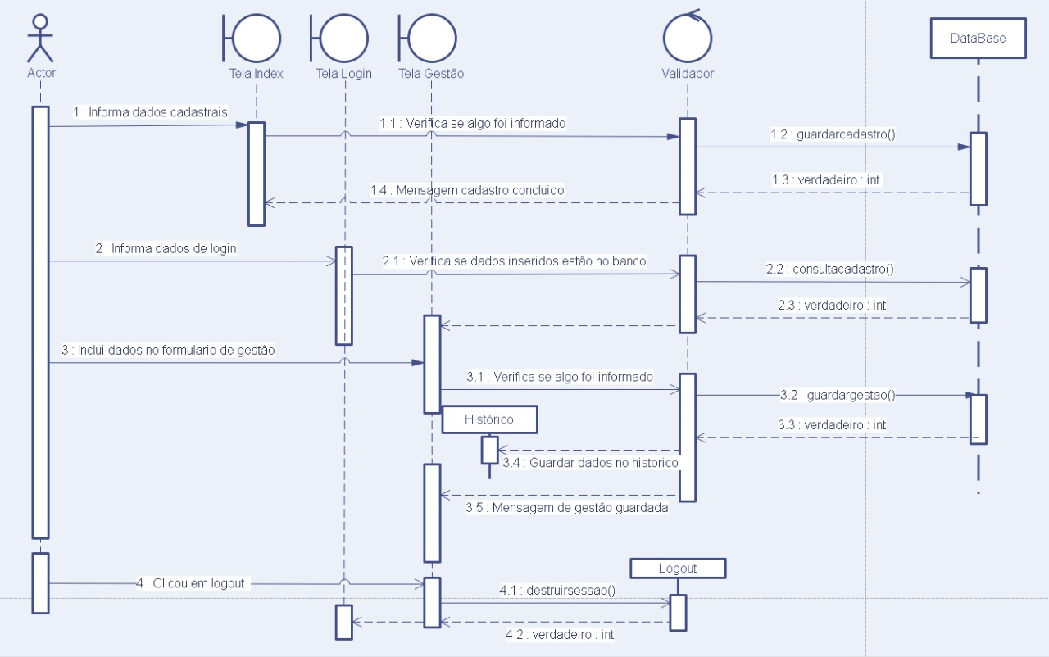

Figura 3 – Diagrama de Sequência em UML, explicitando a atividade do sistema

Fonte: Elaborado pelo Autor

2.5 INTERFACES

A seguir encontra-se algumas capturas de tela da plataforma Invest TADS, tais como da página index, janela de cadastro, tela de login, gerenciamento e etc... Em cada tópico de tela, seguirá uma descrição detalhada de qual a sua funcionalidade, bem como o que foi utilizado para construí-la.

**2.5.1 Index**

Tela Index, desenvolvida para apresentar a ideia geral do sistema, descrevendo as funcionalidades que o compõe, valor, e opção de compra, conforme apresenta a figura 4.

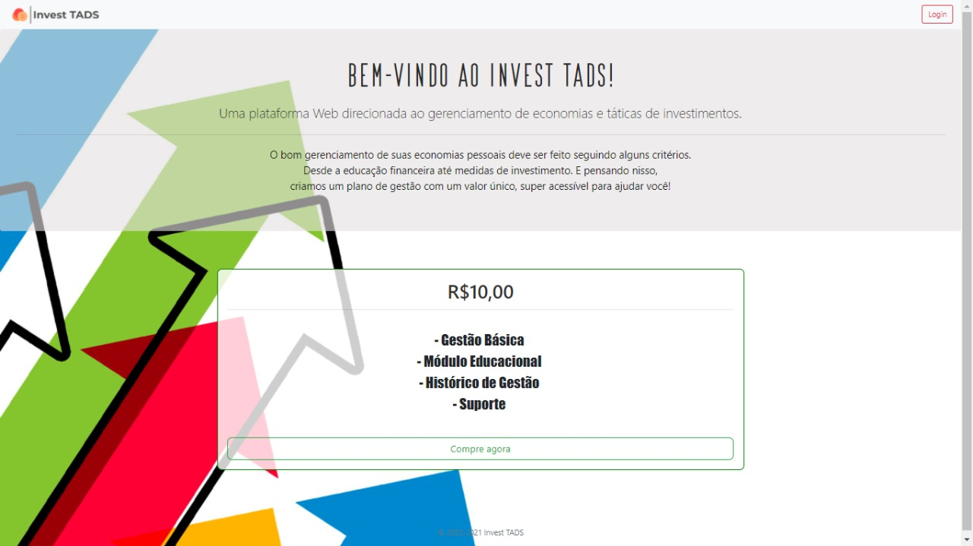

Figura 4 – Captura da tela da aplicação – Index

Fonte: Elaborado pelo Autor

Quando o usuário clica no botão “Compre agora”, aparece uma caixa de diálogo com o método de Cadastrar no sistema. Para realizar o cadastro no sistema é necessário informar obrigatoriamente os dados nome, sobrenome, CPF, Celular, e-mail e senha – que serão utilizados para realizar login na plataforma – conforme ilustra a figura 5.

O formulário apresentado na caixa de diálogo da figura 5 está colocado lado a lado, no entanto, essa adaptação foi planejada para que coubesse todo o conteúdo em um menor espaço dentro da documentação. No sistema, o formulário está disposto por completo na vertical, não lado a lado, como foi ilustrado.

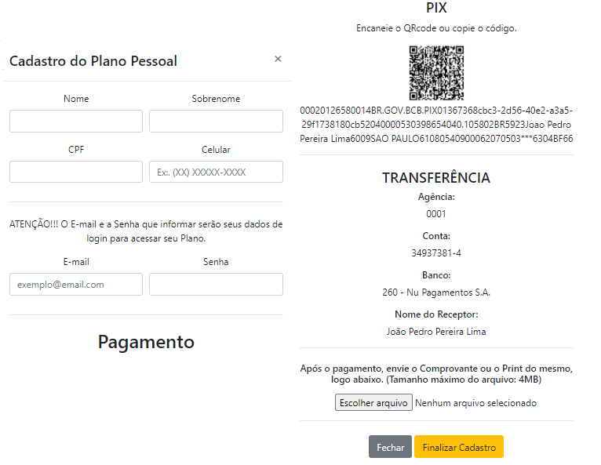

Figura 5 – Captura da janela de cadastro, que faz parte do Index

Fonte: Elaborado pelo Autor

Após o cadastro ser realizado com sucesso, os dados serão armazenados no banco de dados utilizando PHP e aparecerá uma mensagem para o usuário confirmando a operação, conforme apresentado na figura 6. Logo após a ação supracitada, será possível acessar o sistema com as informações informadas no cadastro.



Figura 6 – Captura da tela da mensagem de sucesso do cadastro

Fonte: Elaborado pelo Autor

**2.5.2 Tela de Login**

A ilustração abaixo é da tela de login, nela será necessário informar o e-mail e senha que foram utilizados para realizar o cadastro na tela index, conforme apresentado na figura 7.

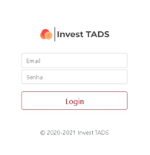

Figura 7 – Captura da tela da aplicação – Tela Login

Fonte: Elaborado pelo Autor

**2.5.3 Tela Gestão Financeira**

Em termos de funcionalidade, a figura 8 apresenta a tela principal do sistema.

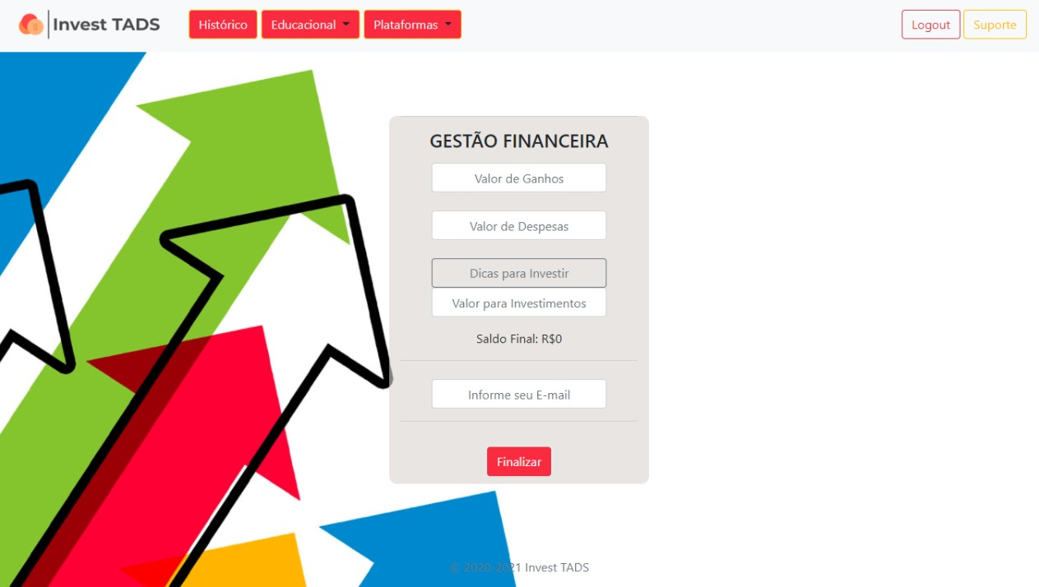

Figura 8 – Captura da tela da aplicação – Tela Gestão financeira

Fonte: Elaborado pelo Autor

A tela de Gestão Financeira foi construída para gerenciar os interesses de investimentos do usuário, ela possui campos do tipo Input Text que recebem os dados: Valor de Ganhos, Valor de Despesas e Valor para Investimentos; os dados são previamente tratados com JavaScript, utilizando o framework Vue.js, que renderiza o Saldo Final de forma instantânea sem haver a necessidade de atualizar a página.

Assim que o usuário clicar no botão de finalizar, a página será redirecionada e mostrará uma mensagem de confirmação, sinalizando que a gestão foi um sucesso e que as informações foram guardadas no banco de dados, conforme ilustra a figura 9.



Figura 9 – Captura da tela da mensagem de sucesso da gestão financeira

Fonte: Elaborado pelo Autor

Ademais, também é possível acessar os módulos Educacional e Plataforma ainda na página de gestão financeira, implementados através de um Dropbox estilizado com Bootstrap, conforme apresentado nas figuras 10 e 11.

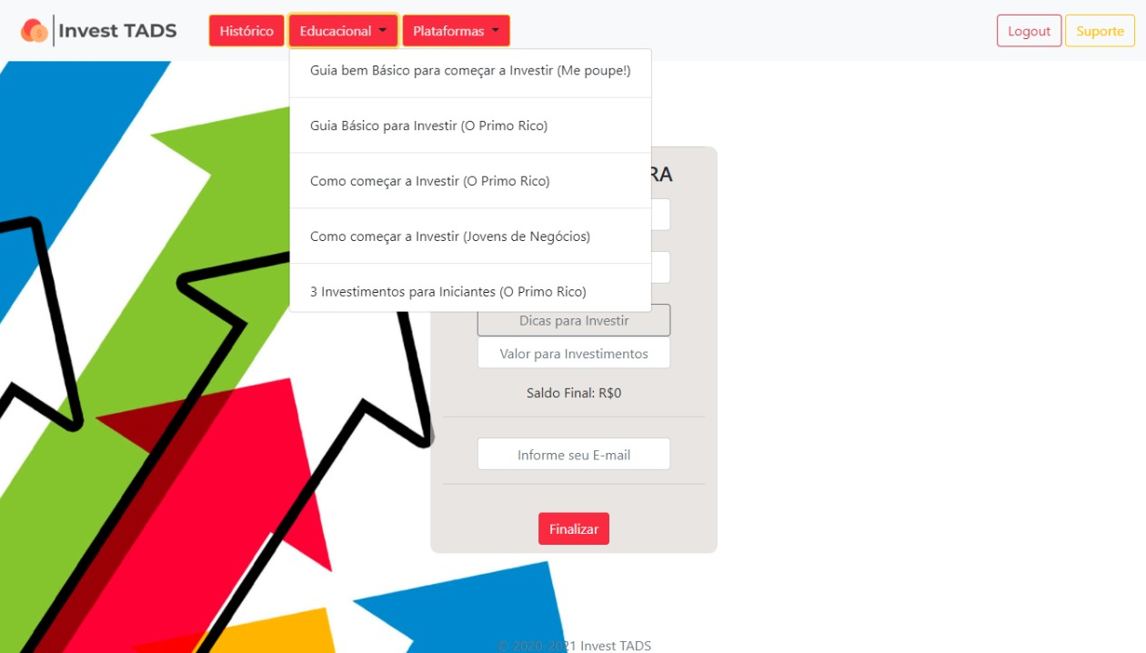

Figura 10 – Captura da Tela Gestão Financeira – Módulo Educacional

Fonte: Elaborado pelo Autor

Tanto o módulo educacional, quanto o modulo plataforma, ao ser escolhido uma opção leva o usuário para uma nova página, onde ele conseguirá visualizar o item desejado.

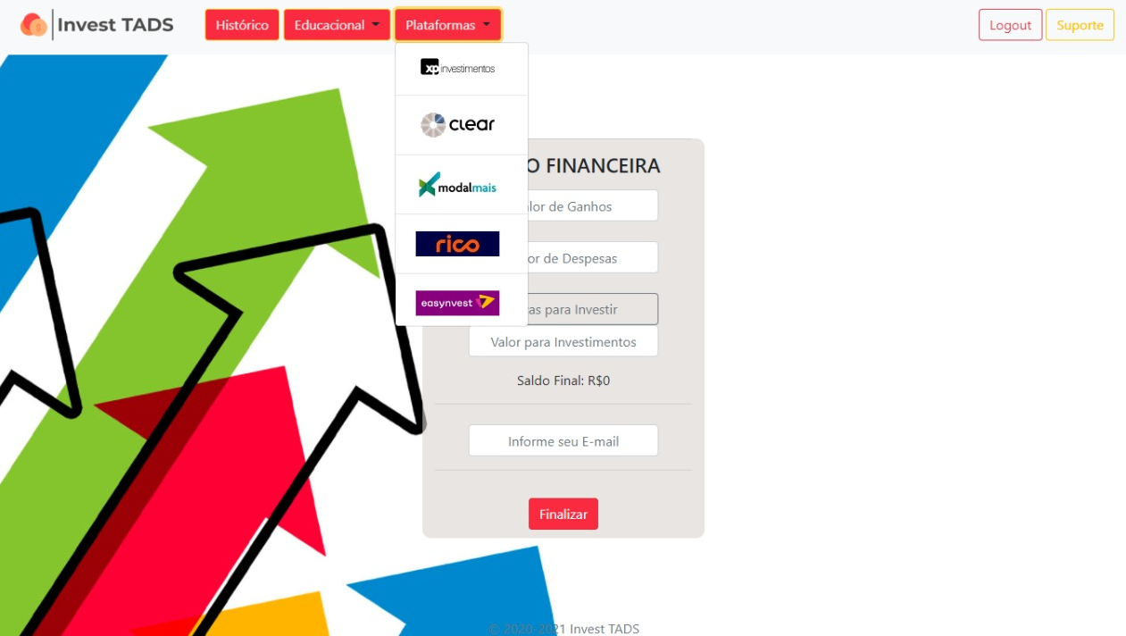

Figura 11 – Captura da Tela Gestão Financeira – Módulo Plataforma

Fonte: Elaborado pelo Autor

**2.5.4 Tela Histórico de Gestão**

O histórico de Gestão exibe o registro dos dados que foram inseridos na tela Gestão Financeira, conforme ilustrado na figura 12.

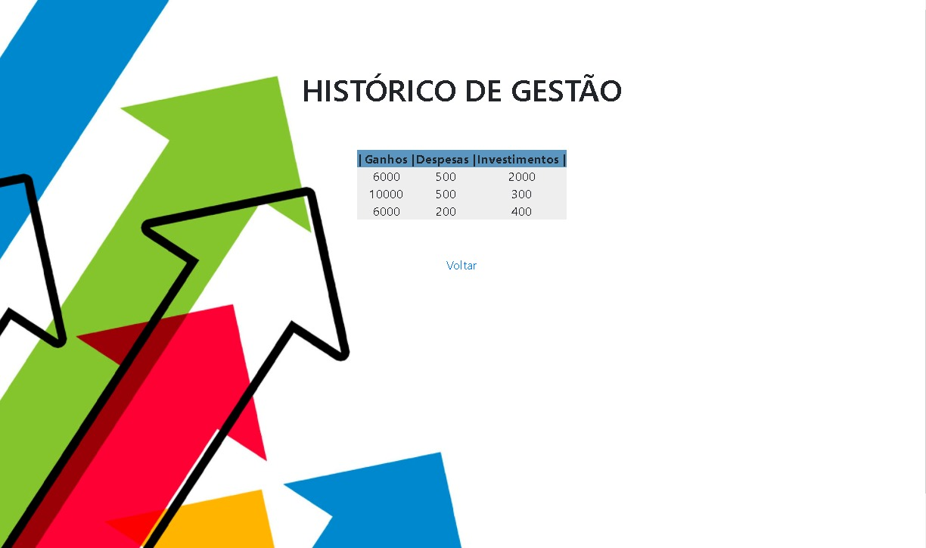

Figura 12 – Captura da Tela Gestão Financeira – Módulo Plataforma

Fonte: Elaborado pelo Autor

**Referências**

BITTAR, Eduardo C. B. **Metodologia de Pesquisa Jurídica:** teoria e prática da monografia para os cursos de Direito. 14ª.ed. São Paulo: Saraiva, 2016.

DAL-SOTO, Fábio; ALVES, Juliano Nunes; SOUZA, Y. S. D. A Produção Científica Sobre Internacionalização da Educação na Web of Science: Características Gerais e Metodológicas. **Educação em Revista**: UFMG, Belo Horizonte, v. 32, n. 04, p. 229-249, dez./2016. Disponível em: <https://bit.ly/3xPVTeg>. Acesso em: 25 jun. 2021.

LUCIDCHART. **O que é um diagrama de sequência UML?**. Disponível em: < https://www.lucidchart.com/pages/pt/o-que-e-diagrama-de-sequencia-uml>. Acesso em: 25 jun. 2021.

PASCHOARELLI, Luis Carlos; MEDOLA, Fausto Orsi; BONFIM, G. H. C. Características Qualitativas, Quantitativas e Quali-quantitativas de Abordagens Científicas: estudos de caso na subárea do Design Ergonômico. **Revista de Design**: Tecnologia e Sociedade, São Paulo - SP, v. 2, n. 1, p. 1-14, jan./2015. Disponível em: <https://bit.ly/3qqktjf>. Acesso em: 25 jun. 2021.

SOUZA, André Ricardo de. **A Economia Como Ciência Social**: Uma Reflexāo desde Celso Furtado, 2003. 80 f. Monografia (Bacharelado em Ciências Econômicas) - Universidade Federal de Santa Catarina, Florianópolis, 2003.